Олимпиада по экологии
3 класс

Выполнил(а):__________________________________________

- Кто причиняет вред диким животным?
а) охотники б) лесники в) рыбаки

2. Что надо делать после того, как вы отдохнули в лесу?
а) собрать вещи и уехать б) затушить костер, убрать мусор.

3. Это самый первый цветок, появляющийся из-под снега:
______________________________________________

4. Зачеркни «лишнее» слово:
- Клён, рябина, ель, тюльпан.
- Берёза, дуб, шиповник, тополь.
- Декабрь, март, январь, февраль.

5. Какая перелетная птица прилетает первой?
а) соловей б) грач в) кукушка
6. Книга, в которую заносят редкие и исчезающие виды растений, птиц и животных: _______________________________________________
7. Кто где живет? Соедини линиями. Подпиши жилища животных
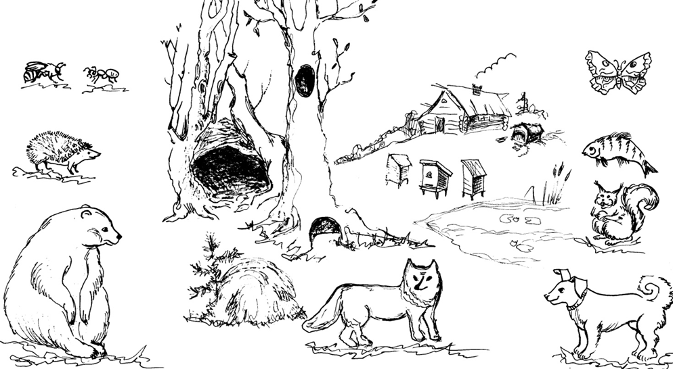
……………………………………………………………………………………………………...……………………………………………………………………………………………………...................................................................................................................................
8. По согласным буквам угадай названия цветов, подпиши цветы
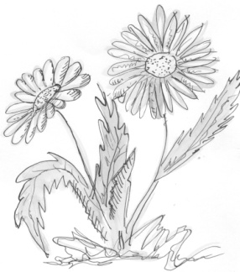 | 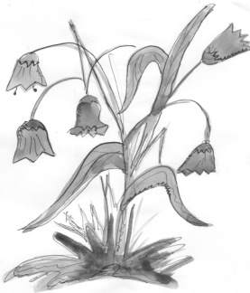 | 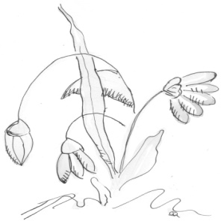 | 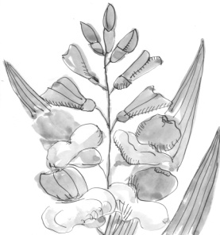 | 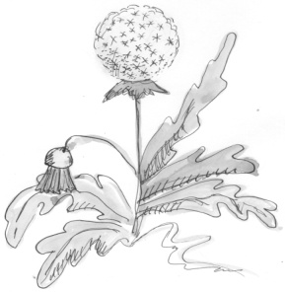
РМШК | КЛКЛЧК | ПДСНЖНК | ГЛДЛС | ДВНЧК
____________ _____________ _____________ ______________ ______________
- Какой цветок лишний? Почему?

……………………………………………………………………………………………………

- Какие птицы изображены на картинке? Напиши, какие из них перелетные, зимующие?
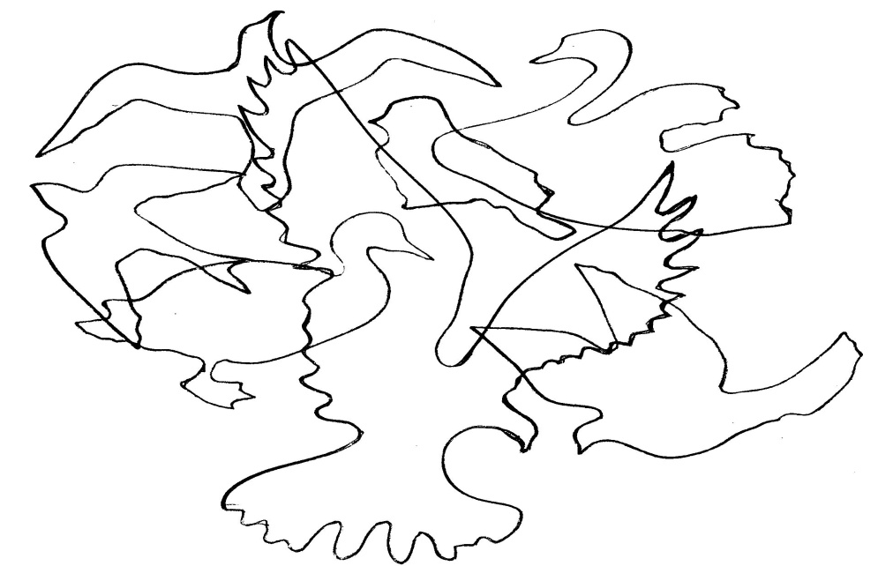 | Перелетные  ……………………………………......  ………………………………………..  ………………………………………..  ………………………………………..  ………………………………………..  ………………………………………..  ………………………………………..  ……………………………………….  Зимующие  ………………………………………..  ………………………………………..  ………………………………………..  ………………………………………..  ……………………………………….
- Найди тень стрижа, дрозда. Соедини стрелками
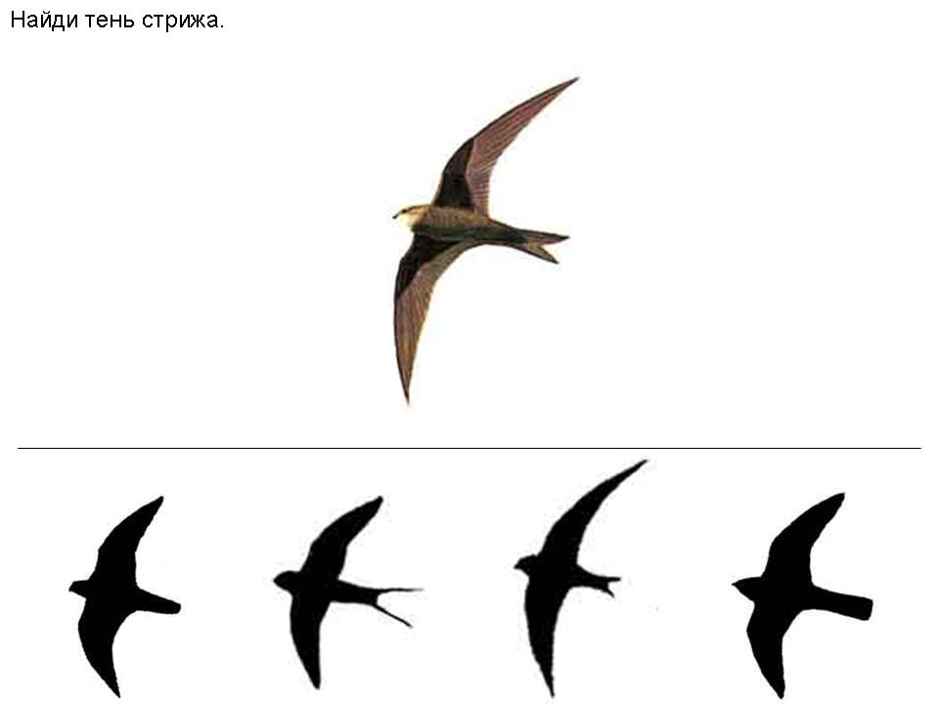
- Как называются листья хвойных растений?
а) Иголки. б) Хвоинки. в) Лепестки.

- Как птицы помогают деревьям?
а) вьют гнёзда
б) съедают плоды
в) спасают от вредителей

14. Измени только одну букву так, чтобы получилось название дерева
ЗУБ –…………………………………………….
ЛУПА –………………………………………….
КЛИН –………………………………………….
ЛИМАН –………………………………………..
15. Перечисли птиц, которые зимуют в наших краях.
………………………………………………………………………………………………………………………………………………………………………………
16. Подчеркни название этой птицы.
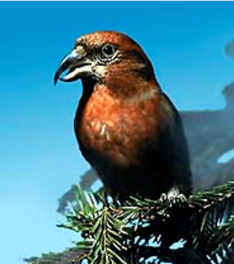
а) Синица. б) Клёст. в) Скворец.
17. Сколько ног у паука?
а) четыре б) шесть в) восемь

18. Найди среди хвойных растений лишнее.
Ива. Ель. Лиственница. Сосна.

19. Исправь ошибку.
Тает снег, течёт ручей, на ветвях полно врачей._________________

20. Почему не замерзают под снегом растения?
а) снег сохраняет тепло
б) снег предохраняет от солнца

